Cake au fromage et aux noisettes
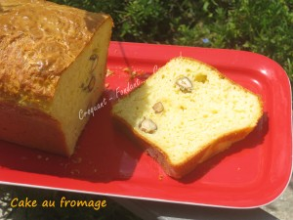 Pour 8 Croquants-gourmands
- 250 g de farine
- 2 càc de levure chimique
- 4 œufs
- 250 g de comté
- 250 g de crème fraîche
- 3 càs d'huile d'olive
- 30 noisettes
- sel & poivre du moulin
1 moule à cake de 26 x 10 cm beurré ou tapissé de papier cuisson
Préchauffage du four à 190°C
Râper le comté.
Mélanger dans un saladier la farine, la levure et le fromage râpé.
Faire un puits dans lequel vous mettrez la crème, l'huile et les œufs.
Bien fouetter pour obtenir une pâte homogène.
Saler, poivrer.
Emportée par l'élan, j'ai mis aussi les noisettes, mais il vaut mieux les mettre lorsque la pâte est dans le moule.
Verser la pâte dans le moule.
Disposer les noisettes régulièrement sur la surface de la pâte et les enfoncer légèrement avec le dos de la cuillère.
Enfourner pour une quarantaine de minutes.
Vérifier la cuisson du cake au fromage avant de le démouler.
Couper le cake en tranches et le déguster chaud ou tiède avec une salade verte bien relevée.
Vous pouvez aussi le couper en dés ou le faire cuire dans des petits moules pour le servir à l'apéritif.

